ΕΛΛΗΝΙΚΗ ΠΡΕΣΒΕΙΑ ΣΤΗ ΣΕΟΥΛ
ΓΡΑΦΕΙΟ ΟΙΚΟΝΟΜΙΚΩΝ & ΕΜΠΟΡΙΚΩΝ ΥΠΟΘΕΣΕΩΝ
Rm 2511, Janggyo Bldg, Janggyo-dong 1, Chung-ku, Seoul, Korea 100-760
Τηλ: +82-2-754-8292, Fax: +82-2-754-8293
E-mail: ecocom-seoul@mfa.gr

ΑΓΟΡΑ ΚΡΑΣΙΟΥ ΤΗ ΝΟΤΙΑΣ ΚΟΡΕΑΣ

- Γενικές πληροφορίες για την αγορά
Η Κορέα θεωρείται ως μια από τις μεγαλύτερες αγορές οινοπνευματωδών ποτών παγκοσμίως, με συνολικό ύψος πωλήσεων περίπου $ 7 δις. Οι Κορεάτες θεωρούν το ποτό ως πολύ σημαντική πτυχή της κοινωνικής ζωής. Η κατανάλωση ποτών είναι ευρέως διαδεδομένη σε κοινωνικές και επιχειρηματικές εκδηλώσεις.
Η αγορά κυριαρχείται κυρίως από την μπύρα και δευτερεύοντος από το παραδοσιακό ποτό soju, που έχουν συνολικά μερίδιο 77% στην αγορά. Τα εισαγόμενα ποτά αντιστοιχούν στο 13% των πωλήσεων, αλλά με συνεχώς αυξανόμενο μερίδιο. Τα τελευταία χρόνια έγινε πολύ δημοφιλές το Makkoli, το οποίο είναι ένα είδος κρασιού από ρύζι. Ακόμη πιο πρόσφατα άρχισε να παρατηρείται μια στροφή προς τις εισαγόμενε μπύρες.
Με την πάροδο του χρόνου, επέρχονται σημαντικές αλλαγές στις συνήθειες του μέσου καταναλωτή, με αποτέλεσμα να αυξάνεται η ζήτηση για πιο ποιοτικά οινοπνευματώδη ποτά. Ειδικότερα οι νεότεροι είναι πιο εξοικειωμένοι με την κατανάλωση ποτών δυτικού τύπου. Επίσης, παρατηρείται μια τάση αποφυγής της υπερκατανάλωσης για λόγους προστασίας της υγείας.
Ειδικά για το κρασί, η κατανάλωσή του είναι μεγαλύτερη στις ηλικίες μεταξύ 20 και 35 ετών. Παλαιότερα οι γυναίκες απείχαν της καταναλώσεως οινοπνευματωδών. Εδώ και μερικά χρόνια όμως επικράτησε η συνήθεια αυτή και στον γυναικείο πληθυσμό της χώρας, που μάλιστα δείχνει αυξημένο ενδιαφέρον για το κρασί.
Στο μέλλον αναμένεται σημαντική αύξηση του μεριδίου των ποτών με σχετικώς χαμηλή περιεκτικότητα σε οινόπνευμα.
Λόγω της άρσης των δασμών, μετά από μια σειρά FTA με τις σημαντικότερες οινοπαραγωγές χώρες, οι εισαγωγές κρασιού αυξήθηκαν ταχύτατα.
Μετά τη συμφωνία ελευθέρων συναλλαγών με την Ευρωπαϊκή Ένωση, που άρχισε να εφαρμόζεται από τις 1/7/2011, ο δασμός με συντελεστή 15% για το κρασί καταργήθηκε. Όμως, το ίδιο ισχύει και για τις ΗΠΑ, Χιλή και Αυστραλία. Ως αποτέλεσμα, οι σημαντικότεροι ανταγωνιστές μας έχουν επίσης απαλλαγή δασμών.
Για πολλά χρόνια τα κρασιά δεν ταίριαζαν στις γευστικές συνήθειες των Κορεατών, οι οποίοι είναι συνηθισμένοι σε “καυτερές” γεύσεις.
Με την πάροδο όμως του χρόνου και την επιρροή του δυτικού τρόπου ζωής, τα κρασιά κατέστησαν περισσότερο δημοφιλή και άρχισαν σταδιακά να συνδυάζονται και με την παραδοσιακή κουζίνα της χώρας. Για παράδειγμα, τα κόκκινα κρασιά συνδυάζονται με κορεάτικες “σπεσιαλιτέ” όπως bulgogi, kal bijjim και kallbigui, ενώ τα λευκά κρασιά με ψάρι, oden και namul.
Τη μεγαλύτερη κατανάλωση έχουν τα κόκκινα κρασιά και ακολουθούν τα λευκά και τα αφρώδη. Ποσοστό 40% των κρασιών καταναλώνεται με την ευκαιρία δύο μεγάλων εορταστικών εκδηλώσεων, δηλαδή του κινέζικου νέου έτους και του Chusok. Κατά τη διάρκεια την δύο αυτών εορτών, τα κρασιά συχνά διατίθενται σε συσκευασία 2-3 φιαλών για δώρα.
Ιδιαίτερα δημοφιλή είναι τα λευκά κρασιά από τη Γαλλία, τη Χιλή και την Ιταλία. Αντίστοιχα για τα λευκά οι καταναλωτές προτιμούν τα κρασιά της Γαλλίας, τη Χιλής και της Γερμανίας. Η σημαντικότερη χώρα εισαγωγής αφρωδών κρασιών είναι η Γαλλία.
Παρά την αύξηση της κατανάλωσης κρασιού, το μερίδιό του στην αγορά είναι μόλις 2,7% των συνολικών πωλήσεων οινοπνευματωδών, δηλαδή πολύ χαμηλό σε σχέση με την μπύρα και τα παραδοσιακά κορεατικά ποτά. Η κατανάλωση ουίσκι μέχρι πρόσφατα ήταν μεγαλύτερη από αυτή του κρασιού, αλλά η σχέση τους αντιστράφηκε.
Παρόλα αυτά, φαίνεται ότι πολλά πρέπει να γίνουν ακόμα στον τομέα ενημερώσεως του μέσου καταναλωτή για το κρασί. Ένα από τα κυριότερα εμπόδια περαιτέρω διάδοσης είναι η έλλειψη γνώσης, όχι μόνο των καταναλωτών, αλλά συχνά ακόμη και των επιφορτισμένων με την προώθηση του. Αυτό όμως αλλάζει ταχύτατα.
- Κανάλια διανομής
Ασχέτως εάν πρόκειται για εγχώρια ή εισαγόμενα οινοπνευματώδη ποτά, οι επιχειρήσεις χονδρικής πωλήσεως, οι λιανέμποροι και οι λοιποί εμπλεκόμενοι απαιτείται να έχουν άδεια εμπορίας αλκοόλ. Μέσω αυτών των διαύλων, τα οινοπνευματώδη προϊόντα προωθούνται είτε σε σημεία κατανάλωσης, όπως εστιατόρια, ξενοδοχεία, μπαρ κλπ., είτε σε σημεία λιανικής πώλησης, όπως supermarkets, κάβες, κλπ..
Αλκοολούχα ποτά διατίθενται σε:
- Ειδικούς χώρους πολυκαταστημάτων ή supermarkets. Συχνά γίνονται εκδηλώσεις προώθησης, κατά τις οποίες προσφέρονται κρασιά δωρεάν στο κοινό για δοκιμή.
- Καταστήματα – κάβες. Συνήθως το προϊόν που διατίθεται εδώ είναι μέσης ή χαμηλής ποιότητας.
- Εκπτωτικά καταστήματα (Discount stores)
- Πωλήσεις σε συνδρομητές
- Ξενοδοχεία – καταστήματα. Στα ξενοδοχεία πωλούνται κρασιά καλής ποιότητας και γνωστών οίκων. Μεγάλο ποσοστό στην αγορά αυτή έχουν τα γαλλικά κρασιά, κυρίως τα “Appellations d’Origin Contrôlée” (σε φιάλες την 75cl). Στα λιγότερο ακριβά ξενοδοχεία πωλούνται κρασιά όχι γνωστής μάρκας και μάλιστα στο ποτήρι. Η διάθεση την κρασιών αυτών είναι όλο και περισσότερο διαδεδομένη, επειδή η τιμή τους είναι προσιτή. Λόγω της τιμής τους, τα Αυστραλιανά κρασιά, έχουν στους χώρους αυτούς, τη μεγαλύτερη κατανάλωση. Τα τελευταία χρόνια σημαντική αύξηση του μεριδίου τους στην αγορά πέτυχαν τα κρασιά από Ισπανία και Αργεντινή. Στα δυτικά εστιατόρια και στα ακριβά κορεατικά γίνεται σημαντική κατανάλωση κρασιού, που είναι συνήθως ποιοτικό. Τα τελευταία χρόνια διαδίδονται ταχέως και τα wine bars. Στη μεγάλη μάζα των κορεατικών εστιατορίων ή δεν υπάρχει καθόλου κρασί ή υπάρχουν μόνο ένα ή δυο φθηνά κρασιά. Τα ξενοδοχεία και τα εστιατόρια αγοράζουν τα οινοπνευματώδη προϊόντα από εισαγωγείς ή χονδρεμπόρους.
- Καταστήματα ευκολίας (Convenience Stores). Πωλούν συνήθως ένα ή το πολύ δυο κρασιά πάρα πολύ χαμηλής ποιότητας και τιμής. Η χρησιμοποίηση τους, ως διαύλου προωθήσεως, θα ήταν δυνατό να βλάψει τη γενικότερη εικόνα του συγκεκριμένου αλκοολούχου προϊόντος.
- Καταστήματα αδασμολόγητων ειδών (duty free) σε λιμένες, διεθνή αεροδρόμια, όπως και αυτά που λειτουργούν στο κέντρο μεγάλων πόλεων και παραδίδουν τα προϊόντα στον αγοραστή κατά την έξοδό του από τη χώρα ή το ταχυδρομούν στην χώρα κατοικίας του.
- Αεροπορικές εταιρείες. Υπάρχουν δυο εταιρείες, η Korean Air (KAL) και η Asiana.
Εισαγωγές κρασιού μπορούν να γίνουν μόνο από κατόχους άδειας εισαγωγής οινοπνευματωδών ποτών. Οι εισαγωγείς είναι κυρίως ανεξάρτητες εταιρείες εξειδικευμένες στην εισαγωγή αλκοολούχων. Πρόσφατα, άρχισαν να αυξάνονται και οι εισαγωγές από αλυσίδες καταστημάτων, καθώς τα κρασιά αρχίζουν να καταλαμβάνουν πλέον κεντρική θέση στις πωλήσεις τους. Συχνά εισαγωγές γίνονται και από θυγατρικές εγχώριων εταιρειών παραγωγής οινοπνευματωδών ποτών.
Πρέπει να σημειωθεί ότι οι εισαγωγείς αποφεύγουν να συνεργαστούν με ενδιάμεσους και συνήθως επιδιώκουν να είναι αποκλειστικοί αντιπρόσωποι.
Όμως, η αγορά είναι ολιγοπωλιακή, καθώς από τις 400 περίπου υπάρχουσες άδειες εισαγωγής, είναι δραστήριες περίπου οι 150, ενώ το 90% των εισαγωγών πραγματοποιείται από περίπου 50 επιχειρήσεις. Ως αποτέλεσμα τα περιθώρια κέρδους είναι πολύ υψηλά και η επιβάρυνση του καταναλωτή μεγάλη, σε σύγκριση με άλλες χώρες για τα ίδια κρασιά.
Οι πωλήσεις μέσω του διαδικτύου απαγορεύονται. Αυτό αποτελεί πολύ σημαντικό πρόβλημα που εμποδίζει την αύξηση του ανταγωνισμού, τη μείωση των τιμών και την αύξηση της κατανάλωσης. Να σημειωθεί ότι το ηλεκτρονικό εμπόριο είναι εξαιρετικά αναπτυγμένο στην Κορέα. Όμως, ο ρόλος του διαδικτύου είναι πολύ σημαντικός, καθώς αποτελεί το βασικό μέσο πληροφόρησης των καταναλωτών.
Υπήρξαν σκέψεις για κατάργηση της απαγόρευσης διάθεσης μέσω του Internet, αλλά αυτό δεν έγινε ακόμη εφικτό γιατί υπάρχουν πολλές αντιδράσεις, λόγω ανησυχιών για αύξηση του αλκοολισμού ή της κατανάλωσης οινοπνευματωδών από ανήλικους.
- Η διαδικασία εισαγωγής οινοπνευματωδών ποτών και κρασιού
Όπως ήδη αναφέραμε, απαραίτητη είναι η απαιτείται άδεια εισαγωγής και διάθεσης οινοπνευματωδών ποτών. Προ του εκτελωνισμού, το προϊόν ελέγχεται για συστατικά που απαγορεύονται στην Κορέα. Εφόσον κριθεί κατάλληλο, καταβάλλονται οι φόροι και ακολουθεί εκτελωνισμός.
Βέβαια, οι δασμοί έχουν καταργηθεί από 1/7/2015 όταν τέθηκε σε ισχύ η FTA με την Ευρωπαϊκή Ένωση.
Όμως, για την πιστοποίηση της κοινοτικής καταγωγής των προϊόντων και την υπαγωγή τους στην FTA, απαιτείται να γίνει «δήλωση καταγωγής» από τον ίδιο εξαγωγέα.
Προσοχή! Τα πιστοποιητικά καταγωγής που εκδίδουν τα επιμελητήρια δεν ισχύουν.
Όμως, για να μπορεί η εξαγωγική επιχείρηση να εκδίδει τέτοιες «δηλώσεις καταγωγής», πρέπει να έχει λάβει από τις ελληνικές τελωνειακές αρχές μια ειδική άδεια «εγκεκριμένου εξαγωγέα» (approved exporter). Στη συνέχεια, η επιχείρηση θα μπορεί να εκδίδει από μόνη της «δηλώσεις καταγωγής» για όλες τις μελλοντικές εξαγωγές, στις οποίες πρέπει να αναγράφει τον αριθμό της άδειας αυτής, χωρίς να χρειάζεται πλέον να απευθύνεται σε τελωνεία, επιμελητήρια ή οποιαδήποτε άλλη αρχή.
Όταν πρόκειται για προϊόντα με συνολική αξία που δεν υπερβαίνει τα 6000 ευρώ, όλες οι επιχειρήσεις έχουν το δικαίωμα έκδοσης «δήλωσης καταγωγής», χωρίς να χρειάζονται άδεια «εγκεκριμένου εξαγωγέα».
Η διαδικασία αυτή, παρόλο που υιοθετήθηκε για να διευκολύνει τις εξαγωγές, στην πράξη δημιούργησε προβλήματα, καθώς συχνά οι ελληνικές επιχειρήσεις αντιμετώπισαν προβλήματα για την έκδοση της άδειας εγκεκριμένου εξαγωγέα.
Το πρόβλημα είναι σοβαρό, αλλά αμβλύνεται επειδή υπάρχει προθεσμία ενός έτους από την ημερομηνία εκτελωνισμού, για να εκδοθεί εκ των υστέρων και να προσκομιστεί η «δήλωση καταγωγής», ώστε μα επιστραφεί ο δασμός που καταβλήθηκε.
Περισσότερες πληροφορίες μπορείτε να βρείτε στο κεφάλαιο 11.1 της έκθεσης του Γραφείου ΟΕΥ Σεούλ για τη Συμφωνία Ελευθέρων Συναλλαγών ΕΕ - Κορέας, η οποία έχει αναρτηθεί στη διαδικτυακή πύλη AGORA ( www.agora.mfa.gr ).
Παρακαλούνται οι επιχειρήσεις που αντιμετωπίζουν προβλήματα ή χρειάζονται περισσότερες πληροφορίες για το θέμα αυτό, να επικοινωνούν με το Γραφείο ΟΕΥ Σεούλ.
Η διαδικασία εισαγωγής οινοπνευματωδών, μπορεί να αποδοθεί γραφικά ως εξής:
Κάτοχος αδείας εισαγωγής οινοπνευματωδών

Άδεια εισαγωγής

Γνωστοποίηση εισαγωγής Έλεγχος
Καταβολή δασμών εισαγωγής ή προσκόμιση δήλωσης καταγωγής.
Εκτελωνισμός

Πωλήσεις
Χονδρέμπορος οινοπνευματωδών:

- Δασμοί και φόροι επί των οινοπνευματωδών ποτών
Από τις 1/7/2011, ο δασμός από 15% έγινε 0%, λόγω της Συμφωνίας Ελευθέρων Συναλλαγών με την Ευρωπαϊκή Ένωση. Επίσης επιβάλλεται φόρος οινοπνεύματος 30% επί της αξίας CIF, φόρος για την παιδεία 10% επί του φόρου οινοπνεύματος και ΦΠΑ 10% επί της αξίας του προϊόντος μετά την επιβολή των ανωτέρω φόρων.
Η τιμολόγηση ενός προϊόντος, του οποίου η αξία CIF είναι 10 Ευρώ και έχει υπαχθεί στην FTA, από την εισαγωγή μέχρι και τον τελικό καταναλωτή έχει ως εξής:

Στάδιο Διακίνησης Προϊόντος | Τρόπος Υπολογισμού Κόστους | Κόστος σε Ευρώ
Αρχική τιμή (AT) | CIF | 10
Δασμός (Δ) | ΑΤ χ 0% | 0
Φόρος Οινοπνευματωδών Ποτών (ΦΟΠ) | (ΑΤ + Δ) x 30% | 3
Φόρος για την Παιδεία (ΦΠ) | (ΦΟΠ) x 10% | 0,3
Σύνολο | ΑΤ + Δ + ΦΟΠ + ΦΕ | 13,30
ΦΠΑ | (ΑΤ + Δ + ΦΟΠ + ΦΕ) x 10% | 1,33
Έξοδα Εκτελωνισμού-Διαχείρισης (ΕΕ) | ΑΤ x 8% | $0,8
Τιμή μετά τον εκτελωνισμό (ΤΜΕ) | (ΑΤ + Δ + ΦΟΠ + ΦΕ) + ΦΠΑ + ΕΕ | 15,43
Τιμή στα καταστήματα λιανεμπορίου |  | 20 έως 30
Τιμή στα εστιατόρια και τα ξενοδοχεία |  | 30 έως 60
Παρατήρηση: Στα έξοδα εκτελωνισμού και διαχείρισης περιλαμβάνονται διάφορες δαπάνες για αμοιβές εκτελωνιστών, αποθήκευση, μεταφορά, ελέγχους, κλπ.

Τα περιθώρια κέρδους έχουν πάρα πολύ μεγάλη διακύμανση, καθώς το σύστημα διανομής δεν είναι ανταγωνιστικό και περιλαμβάνει πολλούς ενδιάμεσους, ενώ οι καταναλωτές δεν έχουν επαρκή γνώση για τα προϊόντα. Σε γενικές γραμμές, όμως, η συνολική επιβάρυνση επί της τιμής CIF, συμπεριλαμβανόμενων των φόρων και των περιθωρίων κέρδους όλων των εμπλεκομένων ενδιάμεσων, είναι για την τιμή λιανεμπορίου από 100% έως 200% και για την τιμή εστιατορίων από 200% έως 500%.
- Στατιστική ανάλυση - Προοπτικές - Προτάσεις
Η κορεατική αγορά τα τελευταία χρόνια γνωρίζει σημαντική άνοδο, ειδικά μετά τη σύναψη συμφωνιών ελευθέρων συναλλαγών με την Ευρωπαϊκή Ένωση και τις σημαντικότερες οινοπαραγωγές χώρες. Οι μακροχρόνιες προοπτικές της αγοράς είναι πολύ καλές, λόγω της αύξησης του ενδιαφέροντος, ειδικά από νέους σε ηλικία καταναλωτές, αλλά και του ακόμη μικρού μεριδίου του κρασιού στις πωλήσεις οινοπνευματωδών ποτών.
Η Συμφωνία ελευθέρου εμπορίου δημιουργεί καινούργια δεδομένα για την είσοδο στην αγορά. Όμως, οι Κορεάτες ταυτίζουν το κρασί με συγκεκριμένες χώρες, στις οποίες δεν συμπεριλαμβάνεται η Ελλάδα. Αυτό σημαίνει ότι θα ενδιαφέρονταν για αυτό, μόνο αν ήταν πολύ φθηνό.
Από επαφές που είχαμε με εισαγωγείς, το γενικό συμπέρασμα είναι ότι είναι σχετικά απρόθυμοι να αγοράσουν ελληνικά κρασιά.
Γενικά, οι εισαγωγείς είναι πολύ συντηρητικοί και συχνά αποφεύγουν να αναλάβουν το ρίσκο της προώθησης νέων άγνωστων στους καταναλωτές προϊόντων.
Τα μερίδιο των ελληνικών κρασιών εξακολουθεί να είναι ασήμαντο. Όμως, ενώ πριν από δύο χρόνια στην Κορέα δεν υπήρχε σχεδόν καθόλου ελληνικό κρασί, ήδη διατίθενται στην αγορά τα κρασιά των παρακάτω επιχειρήσεων:
Κτήμα Κυρ-Γιάννη, Μπουτάρης ΑΕ, Τσάνταλης ΑΕ, Alpha Estate, Avantis Estate, Barafakas, Domaine Biblia Chora, Douloufakis Winery, Gavalas Winery, Ktima Gerovassiliou, Katogi Strofilia, UWC Samos, Troupis Winery, Oenogenesis, RIRA, Stoupakis Chios Distillery S.A και Κουρτάκης.
Αυτό έγινε εφικτό χάρη στις προσπάθειες δύο μικρών νεοσύστατων εισαγωγικών επιχειρήσεων που διακινούν μόνο ελληνικά κρασιά (Greek Wine Center και Hellenic Wines), τις οποίες το Γραφείο ΟΕΥ παρακίνησε και υποστήριξε.
Για να διεκδικήσουμε το δικό μας μερίδιο στην αγορά, πρέπει αφενός να στηρίξουμε τα ήδη εισαγόμενα στην Κορέα ελληνικά κρασιά και παράλληλα να προκαλέσουμε το ενδιαφέρον και ορισμένων από τους μεγάλους εισαγωγείς που ελέγχουν την αγορά.
Τα στατιστικά των εισαγωγών κρασιού έχουν ως εξής:
Μετά το 2000 οι εισαγωγές αυξάνονται ταχέως, με εξαίρεση τη περίοδο της πρόσφατης παγκόσμιας οικονομικής κρίσης, όπως φαίνεται από τον πίνακα και το διάγραμμα που ακολουθούν.
ΔΙΑΧΡΟΝΙΚΗ ΕΞΕΛΙΞΗ ΚΟΡΕΑΤΙΚΩΝ ΕΙΣΑΓΩΓΩΝ ΚΡΑΣΙΟΥ
Year | Value $ 1000 | Kg
2000 | 19,802 | 8,052,562
2001 | 23,109 | 8,861,609
2002 | 29,432 | 11,522,387
2003 | 45,783 | 13,979,720
2004 | 57,979 | 15,897,748
2005 | 67,655 | 18,984,127
2006 | 88,607 | 22,194,500
2007 | 150,364 | 31,810,196
2008 | 166,512 | 28,795,281
2009 | 112,450 | 23,009,429
2010 | 112,888 | 24,568,118
2011 | 132,079 | 26,003,973
2012 | 147,260 | 28,083,744
2013 | 171,840 | 32,557,220
2014 | 182,178 | 33,100,434
Πηγή: Korea International Trade Association
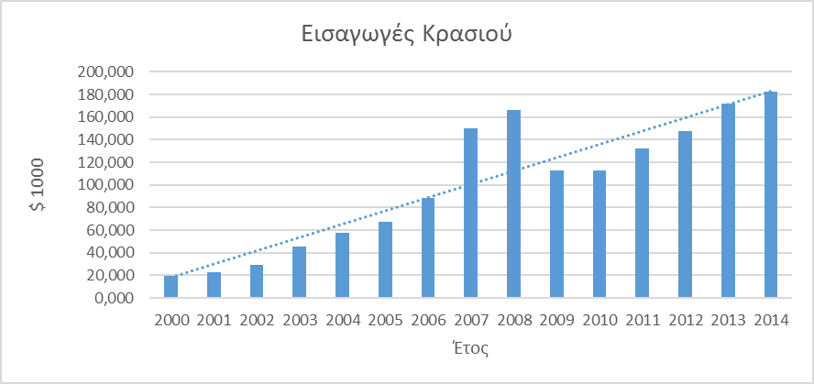Πηγή: Korea International Trade Association
Ακολουθεί πίνακας και διάγραμμα με τις σημαντικότερες προμηθεύτριες χώρες.
Country | 2013 |  | 2014
Country | $ 1000 | Kg | $ 1000 | Kg
Total Sum | 171,84 | 32,557,220 | 182,178 | 33,100,434
France | 53,068 | 4,567,882 | 55,650 | 4,353,142
Chile | 36,458 | 8,037,597 | 37,960 | 8,685,310
Italy | 28,598 | 4,963,362 | 30,346 | 4,982,866
U.S.A | 19,692 | 3,884,949 | 21,208 | 3,423,093
Spain | 13,710 | 7,025,775 | 13,807 | 6,887,350
Australia | 7,325 | 1,069,926 | 7,880 | 1,286,844
South Africa | 2,915 | 1,198,774 | 4,308 | 1,766,800
Argentina | 3,236 | 633,911 | 3,653 | 707,899
Germany | 2,728 | 533,786 | 3,163 | 571,155
N.Zealand | 1,526 | 166,687 | 1,909 | 201,427
Canada | 637 | 27,379 | 721 | 29,509
Portugal | 263 | 32,719 | 384 | 46,253
Austria | 183 | 16,265 | 195 | 13,405
Switzerland | 170 | 1,727 | 162 | 2,541
U. Kingdom | 687 |  | 138
Hungary | 44 | 3,674 | 94 | 3,704
Moldova | 60 |  | 76
Belgium | 52 | 587 | 61 | 1,477
Greece | 5 | 2,021 | 59 | 7,188
Πηγή: Korea International Trade Association
Από τον ανωτέρω πίνακα, φαίνεται ο εντυπωσιακός υπερδεκαπλασιασμός των εισαγωγών από την Ελλάδα. Βέβαια, αυτό έγινε από σχεδόν μηδενική αφετηρία. Όμως, δεν παύει να είναι ενδεικτικό της υπάρχουσας δυναμικής και να αποτελεί αποτέλεσμα σοβαρής προσπάθειας.
Το 87,3% των εισαγωγών προέρχεται από 5 χώρες, ενώ το αντίστοιχο ποσοστό για τις 10 πρώτες χώρες φτάνει το 98,7% του συνόλου, όπως φαίνεται από τον πίνακα και τα διαγράμματα που ακολουθούν.
Country | 2013 | 2014 | Market Share % in 2014
Country | $ 1000 |  | Market Share % in 2014
Total Sum | 171.840 | 182.178 | 100,0%
France | 53.068 | 55.650 | 30,5%
Chile | 36.458 | 37.960 | 20,8%
Italy | 28.598 | 30.346 | 16,7%
U.S.A | 19.692 | 21.208 | 11,6%
Spain | 13.710 | 13.807 | 7,6%
Australia | 7.325 | 7.880 | 4,3%
South Africa | 2.915 | 4.308 | 2,4%
Argentina | 3.236 | 3.653 | 2,0%
Germany | 2.728 | 3.163 | 1,7%
N.Zealand | 1.526 | 1.909 | 1,0%
OTHERS | 2.584 | 2.294 | 1,3%

Πηγή: Korea International Trade Association
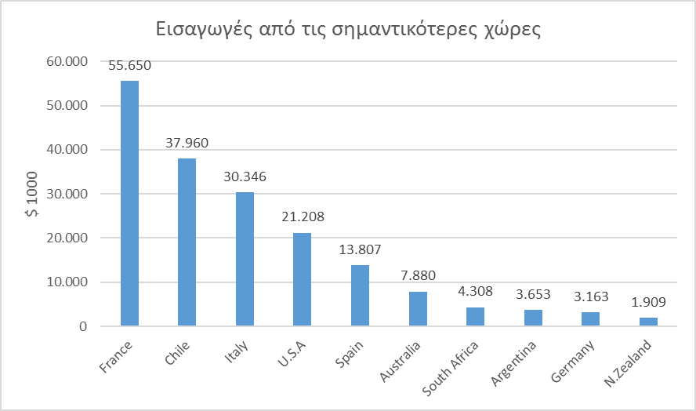Πηγή: Korea International Trade Association
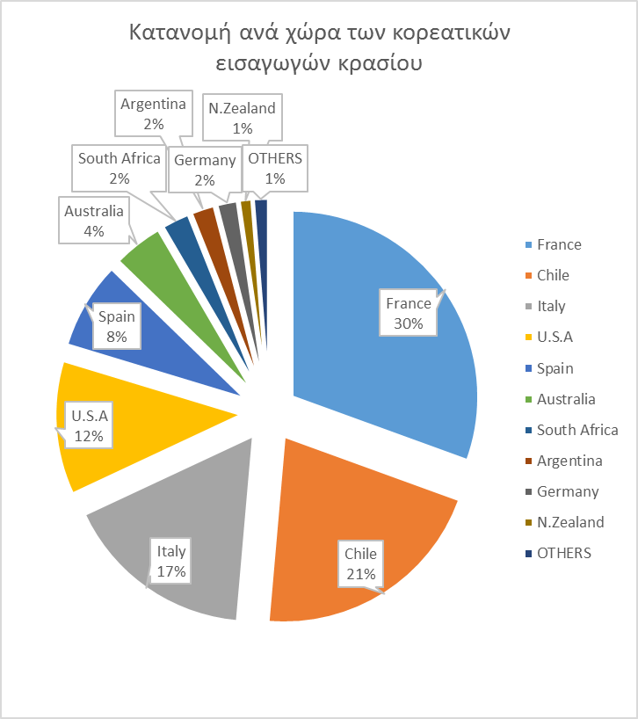
Πηγή: Korea International Trade Association
Παρακάτω παρατίθενται ενδεικτικά τα στατιστικά στοιχεία για την εξέλιξη των εισαγωγών από ορισμένες σημαντικές χώρες:
(Όλα τα μεγέθη είναι σε χιλιάδες δολάρια).
ΧΙΛΗ
Year | $ 1000 | Kg
2000 | 483 | 193,271
2001 | 652 | 155,891
2002 | 1,205 | 321,627
2003 | 2,990 | 848,320
2004 | 8,008 | 2,281,425
2005 | 11,884 | 3,247,404
2006 | 15,376 | 3,843,060
2007 | 25,496 | 6,103,969
2008 | 29,713 | 6,610,460
2009 | 24,180 | 5,418,858
2010 | 24,500 | 5,819,600
2011 | 29,240 | 6,462,142
2012 | 30,489 | 6,668,005
2013 | 36,458 | 8,037,597
2014 | 37,960 | 8,685,310
2015 Δεκάμηνο | 33,820 | 7,401,655
Πηγή: Korea International Trade Association
ΙΣΠΑΝΙΑ
Year | $ 1000 | Kg
2000 | 815 | 814,177
2001 | 1,050 | 1,530,325
2002 | 1,781 | 2,918,075
2003 | 2,111 | 2,272,753
2004 | 2,325 | 2,081,304
2005 | 2,928 | 3,011,520
2006 | 4,506 | 3,653,023
2007 | 7,520 | 5,324,843
2008 | 8,324 | 4,785,249
2009 | 6,274 | 4,131,331
2010 | 6,909 | 5,271,915
2011 | 8,781 | 5,644,474
2012 | 9,967 | 5,856,837
2013 | 13,710 | 7,025,775
2014 | 13,807 | 6,887,350
2015 Δεκάμηνο | 11,773 | 6,362,070
Πηγή: Korea International Trade Association
ΓΑΛΛΙΑ
Year | $ 1000 | Kg
2000 | 10,230 | 3,404,815
2001 | 10,924 | 3,450,117
2002 | 16,328 | 4,379,102
2003 | 22,684 | 4,510,711
2004 | 26,350 | 4,513,327
2005 | 24,967 | 4,217,213
2006 | 32,705 | 4,659,644
2007 | 59,141 | 7,091,175
2008 | 65,730 | 5,453,828
2009 | 36,559 | 3,390,833
2010 | 35,987 | 3,437,046
2011 | 43,184 | 3,968,002
2012 | 46,551 | 3,926,412
2013 | 53,068 | 4,567,882
2014 | 55,650 | 4,353,142
2015 Δεκάμηνο | 48,031 | 4,075,102
Πηγή: Korea International Trade Association
ΙΤΑΛΙΑ
Year | $ 1000 | Kg
2000 | 1,457 | 712,380
2001 | 1,599 | 668,254
2002 | 2,257 | 768,331
2003 | 4,187 | 1,061,053
2004 | 4,708 | 1,052,868
2005 | 6,747 | 1,370,550
2006 | 8,989 | 1,860,825
2007 | 19,608 | 3,256,897
2008 | 24,091 | 3,506,394
2009 | 17,689 | 3,035,651
2010 | 19,179 | 3,913,735
2011 | 22,065 | 4,181,554
2012 | 24,595 | 4,701,869
2013 | 28,598 | 4,963,362
2014 | 30,346 | 4,982,866
2015 Δεκάμηνο | 21,565 | 3,851,356
Πηγή: Korea International Trade Association
Το γενικό συμπέρασμα είναι ότι πρόκειται για σημαντική αγορά, το μέγεθος της οποίας στο μέλλον θα αυξηθεί ακόμη περισσότερο. Όμως, για να γίνει εφικτή η είσοδος των κρασιών μας σε αυτή, επιβάλλεται η υιοθέτηση ενός ολοκληρωμένου προγράμματος προβολής και προώθησης.
Σε επίπεδο επιχείρησης, χρειάζεται επίμονη και συνεπής προσπάθεια, στην οποία να συμπεριλαμβάνεται και η εδώ φυσική παρουσία, όπως η συμμετοχή σε εκθέσεις.
Το σχεδιαζόμενο από το Enterprise Greece και τον ΕΔΟΑΟ πρόγραμμα προβολής και προώθησης κρασιού θα αποφέρει ουσιαστικά αποτελέσματα, υπό την προϋπόθεση ότι θα έχει διάρκεια τουλάχιστον τριετίας και θα συνδυασθεί με την ενεργοποίηση των ελληνικών επιχειρήσεων, οι οποίες πρέπει να έχουν ουσιαστική συμμετοχή και μάλιστα με φυσική παρουσία στις δράσεις που θα αναληφθούν.
Η σημαντικότερη εξειδικευμένη κορεατική διεθνής έκθεση κρασιού είναι η Seoul International Wines & Spirits EXPO (www.siwse.com).
Επίσης, κατάλληλη για την προώθηση κρασιών είναι και η διεθνής έκθεση τροφίμων και ποτών Seoul Food and Hotel (http://seoulfood.or.kr/eng/main.asp).

Ο Προϊστάμενος
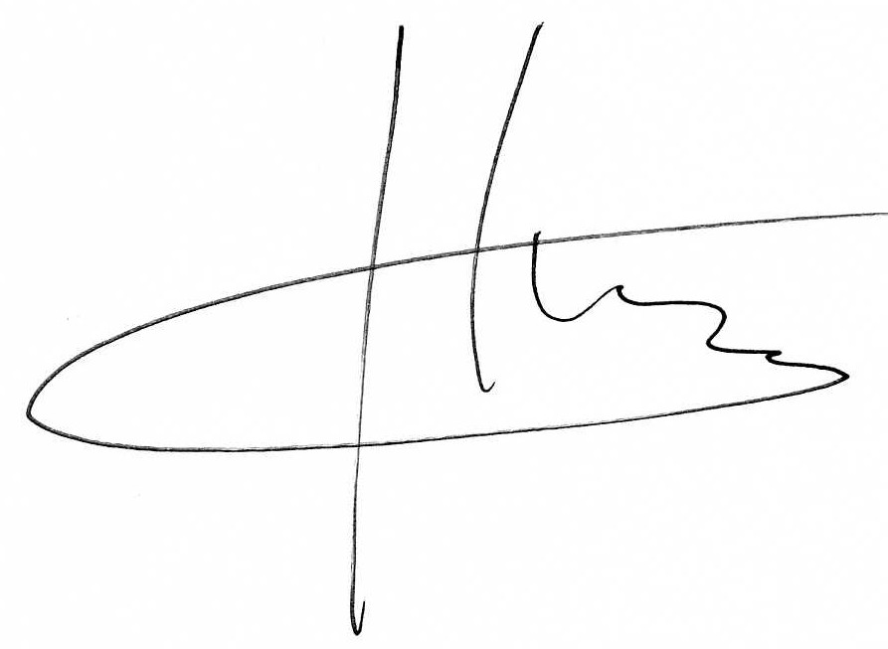
Αθανάσιος Καραπέτσας
Γενικό Σύμβουλος ΟΕΥ Β

